Отчет

Лабораторная работа №8

Щанкина Екатерина Викторовна

Содержание

# 1 Цель работы

Изучение команд условного и безусловного переходов. Приобретение навыков написания программ с использованием переходов. Знакомство с назначением и структурой файла листинга.

# 2 Задание

1. Изучить команды условного и безусловного переходов.
2. Приобрести навыки написания программ с использованием переходов.
3. Ознакомиться с назначением и структурой файла листинга.

# 3 Выполнение лабораторной работы

1. Создала каталог для программ лабораторной работы No 8, перешла в него и создала файл lab8-1.asm (рис. 1)
2. Ввела в файл lab8-1.asm текст программы из листинга 8.1, создайте исполняемый файл и запустила его.(рис. 2) (рис. 3)
3. Изменила текст программы в соответствии с листингом 8.2, создала исполняемый файл и проверила его работу.(рис. 4) (рис. 5)
4. Изменила текст программы изменив инструкции jmp, чтобы вывод программы был следующим: Сообщение №3, Сообщение №2, Сообщение №1. (рис. 6)
5. Создала файл lab8-2.asm в каталоге,внимательно изучила текст программы из листинга 8.3 и ввела в lab8-2.asm. Создала исполняемый файл и проверила его работу.(рис. 7 (рис. 8)
6. Создала файл листинга для программы из файла lab8-2.asm
7. Открыла файл листинга lab8-2.lst с помощью текстового редактора. (рис. 9)
8. Открыла файл с программой lab8-2.asm и в инструкции с двумя операндами удалила один операнд. Выполнила трансляцию с получением файла листинга. (рис. 10)

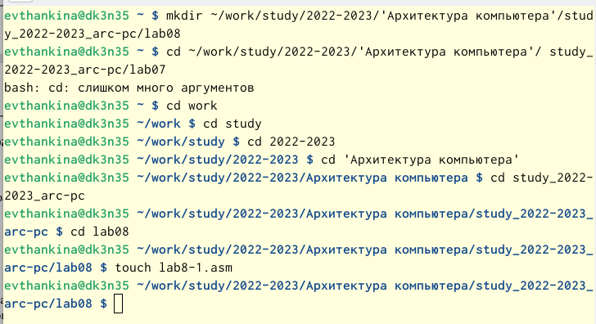

Рис. 1: Каталог

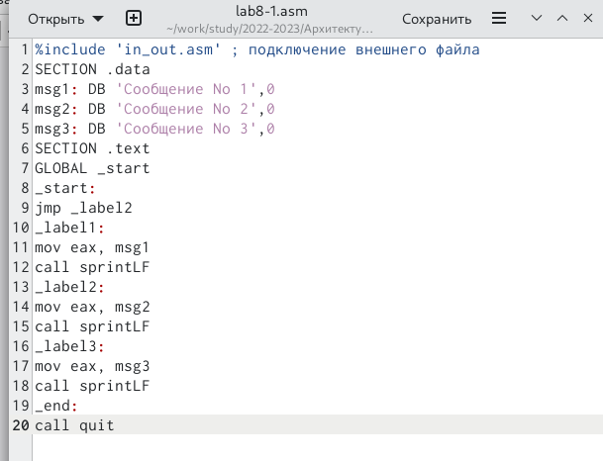

Рис. 2: Программа

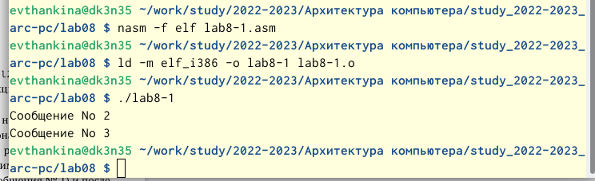

Рис. 3: Запуск программы

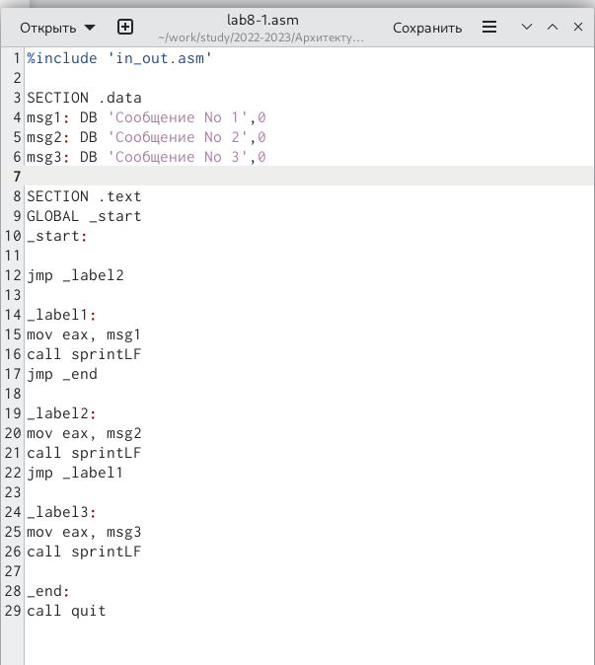

Рис. 4: Изменения

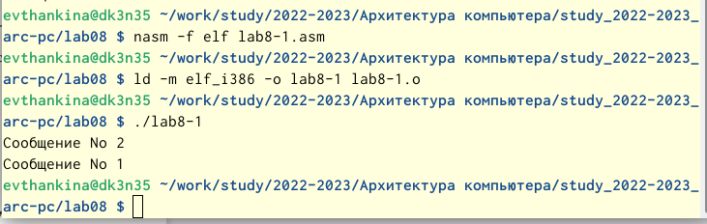

Рис. 5: Проверка

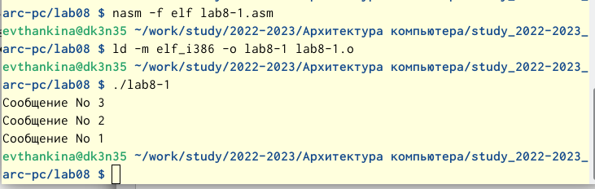

Рис. 6: Изменения2

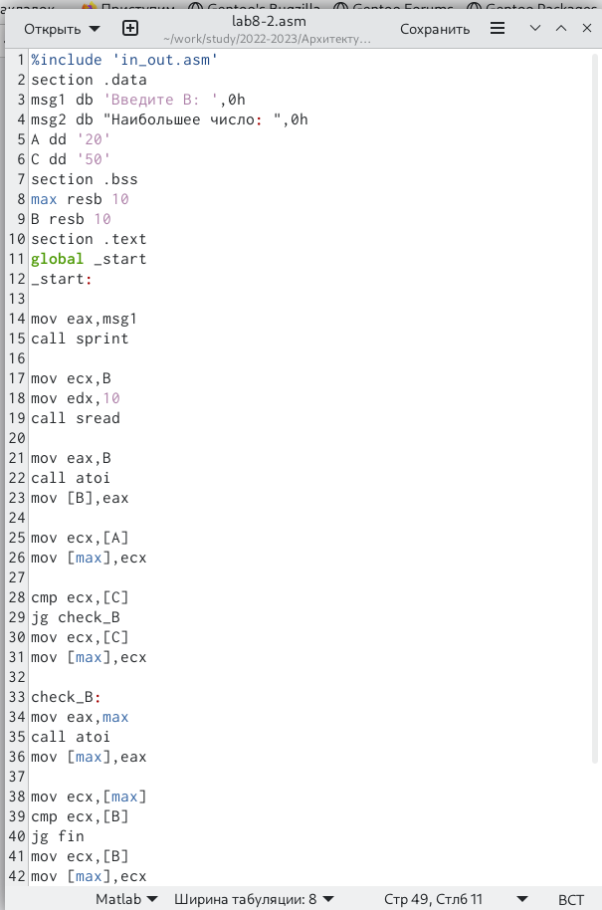

Рис. 7: Листинг 8.3

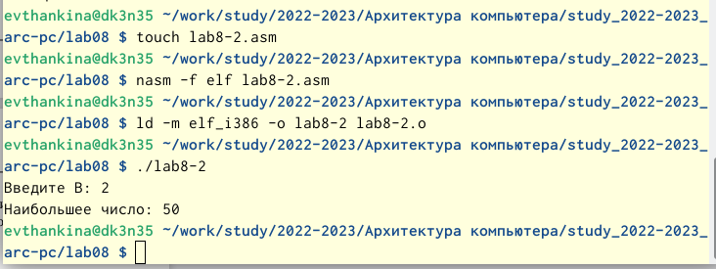

Рис. 8: Проверка программы

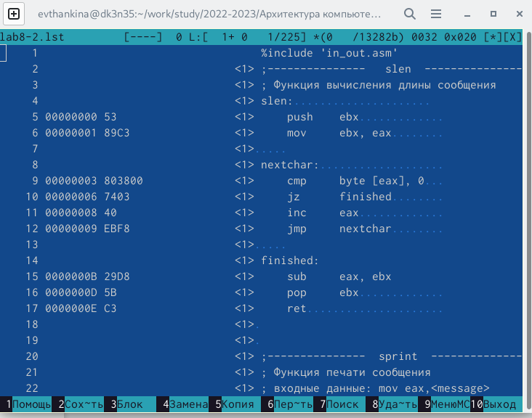

Рис. 9: Текстовый редактор

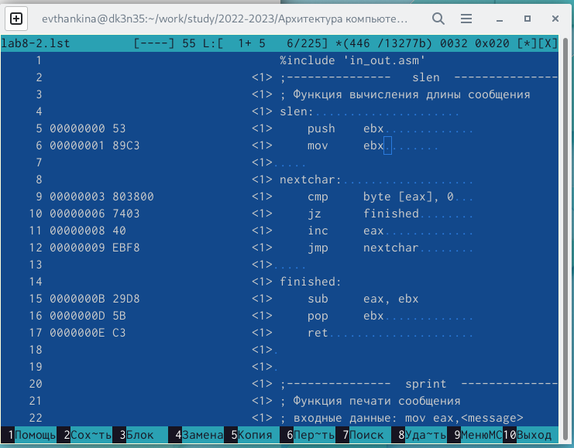

Рис. 10: Операнд

# 4 Выполнение самостоятельной работы

1. Написала программу нахождения наименьшей из 3 целочисленных переменных. Создала исполняемый файл и проверила его работу. (рис. 11) (рис. 12) (рис. 13)
2. Написала программу, которая для введенных с клавиатуры значений x и a вычисляет значение заданной функции f(x) и выводит результат вы- числений. (рис. 14) (рис. 15) (рис. 16)

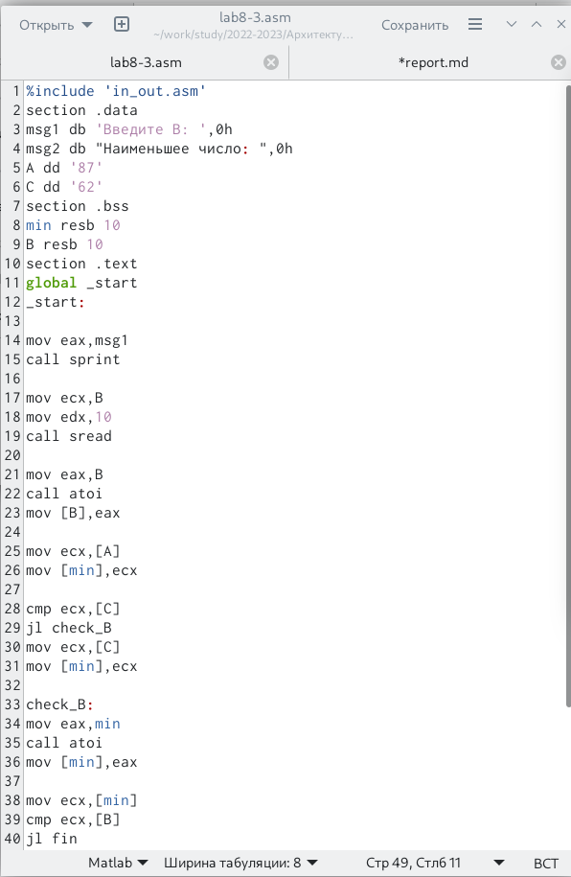

Рис. 11: Текст программы

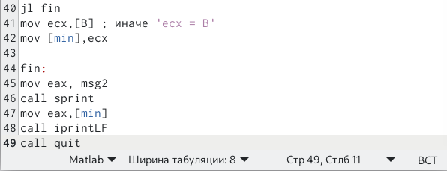

Рис. 12: Текст программы2

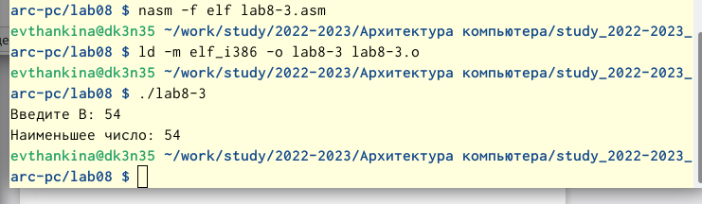

Рис. 13: Проверка данной программы

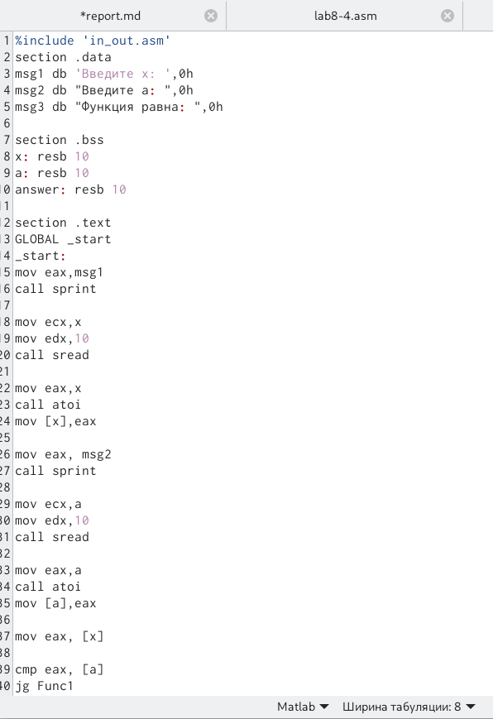

Рис. 14: Текст новой программы

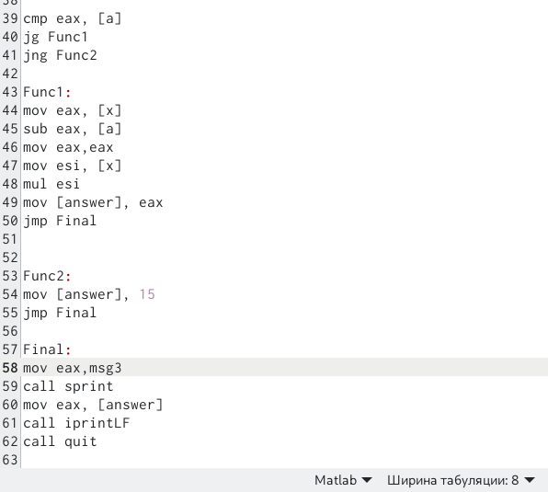

Рис. 15: Текст новой программы2

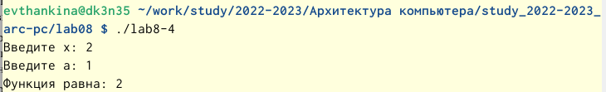

Рис. 16: Проверка программы2

# 5 Выводы

Изучила команды условного и безусловного переходов. Приобрела навыки написания программ с использованием переходов. Ознакомилась с назначением и структурой файла листинга.

# Список литературы